Materia: sexualidad humana.
Prof. Daniel.
“las semanas de gestación”
Yascara itzelt Sandoval fajardo.
1°A.

SEMANA | CARACTERISTICAS | IMAGEN
Semana 1 | - Lo habitual es que no hayas aumentado de peso, por que el bebe solo pesa unos gramos.  - Produce síntomas como: fatiga, nauseas y vomito, aumenta el volumen de los pechos y una sensación constante de orinar ya que el útero ejerce presión en la vagina.  - También puedes sentir que tu olfato es mas desarrollado de lo normal y puede que tengas el algún antojo. | 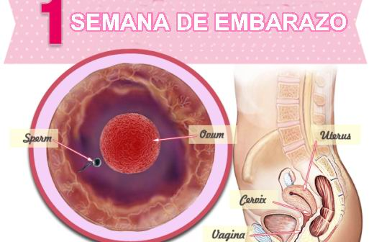
Semana 2 | - A partir de la segunda semana se empieza a desarrollar lo que le llamamos embrión que tiene básicamente una cabeza un tronco y una cola rizada.  - Las primeras son muy importante por que aunque todavía es un embrión empieza a los cimientos de lo que será un órgano sus rasgos y sistema nervioso.  - En esta semana es cuando tu estrógeno aumenta dando señal a su útero avisándole del nuevo embarazo. | 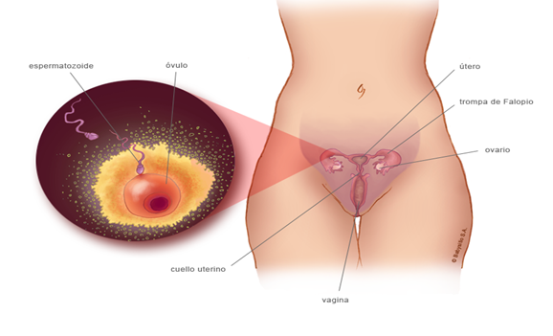
Semana 3 | Aunque no se note en esta semana él bebe ya está creciendo en el vientre de la madre.  En esta tercera semana el corazón es un grupo de células musculares y aletargadas diminutas pero que sobre los 22 días explota tu vida.  Unos síntomas de este semana son dolor de cabeza, fatiga, nauseas, y ganas de orinar, mayor percepción de los olores, etc. | 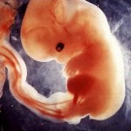
Semana 4 | En esta semana él bebe crece una media de milímetro al día. Tiene el tamaño aproximado de una judía.  Sus ojos empiezan a distinguirse como dos puntos negros, empiezan a desarrollar los bultitos que formaran parte de sus brazos y piernas. | 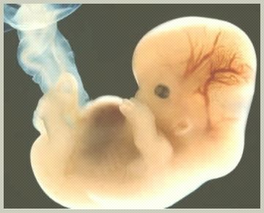
Semana 5 | En esta semana la unión de tu ovulo con un espermatozoide forma una serie de 46 cromosomas que determina todas las características hereditarias del bebe:  Sexo, constitución, cabello, color de los ojos, color de piel, rasgos de su cara y algunos rasgos de su personalidad. | 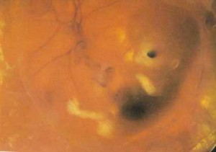
Semana 6 | En esta semana su cabeza es más grande a comparación con el cuerpo, y ya hay manchas oscuras donde tendrá su nariz y ojitos, y huecos donde luego se desarrollaran sus orejas.  Y piernas y brazo todavía no sobre salen mucho, sus dedos no se alcanzan a distinguir, pero no tardara mucho.  Al final de esta semana él bebe medirá alrededor de 5-6 mm. El crecimiento durante esta semana es muy rápido. | 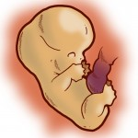
Semana 7 | En esta semana el embrión se convierte en feto. En esta etapa, los tejidos y los órganos formados en la base embrionaria madura. La cola del embrión empieza a caer. El corazón late y el esqueleto adquiere forma. La placenta sigue formándose y empezara a pasa nutrientes de tu cuerpo al del bebe y retira sus productos de desecho. El cordón umbilical, la línea vital entre madre e hijo, empieza a crecer a desecharse. La neurogenesis es un proceso de división celular extremadamente rápida y produce neuronas, el cerebro del bebe tendrá mil millones de neuronas. Él bebe crecerá más del doble esta semana: medirá alrededor de 1 centímetro. | 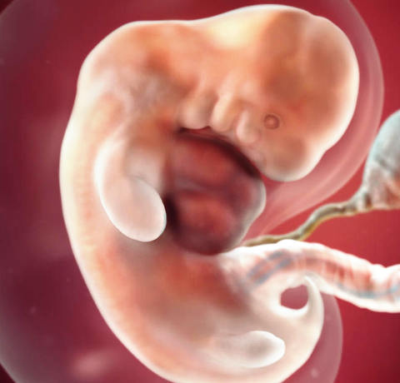
Semana 8 | En esta semana el feto ya tiene parpados labios superior y la nariz y la orejas se están empezando a formar, se está alargando y se puede reconocer lo que será brazos y piernas, es posible ver el esqueleto a través de su piel, que es translucida. El esqueleto esta formado por un cartílago suave todavía no son los huesos. Los órganos como el corazón y el hígado funcionan y sigue especializado. La placenta asume la función de alimento a través del cordón umbilical unido al útero, este será a partir de ahora su sistema de alimentación durante todo el embrazo, recibirá comida oxígeno y agua. El feto medirá entre 1.5 y 2 centímetros. | 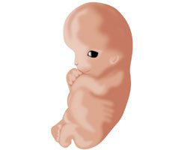
Semana 9 | Primeros movimientos pero todavía no son perceptibles.  Empieza a desaparecer por completo la cola que se veía en las semanas anteriores. Su corazón ya ha dividido en las 4 cavidades y las válvulas han comenzado a formarse. | 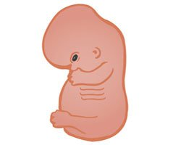
Semana 10 | A tu bebe le está empezando a crecer las uñas, también los intestino se están acomodando en su lugar, también empieza a prepararse para digerir los alimentos, y t5ambien en esta semana su cerebro empieza a crecer y a tener neuronas, y empieza a desarrollar los órganos sexuales pero todavía no es fácil saber el sexo, además en esta semana ya puedes escuchar latidos del corazón del bebe, y mide 4 cm y pesa unos 5.5 gramos. | 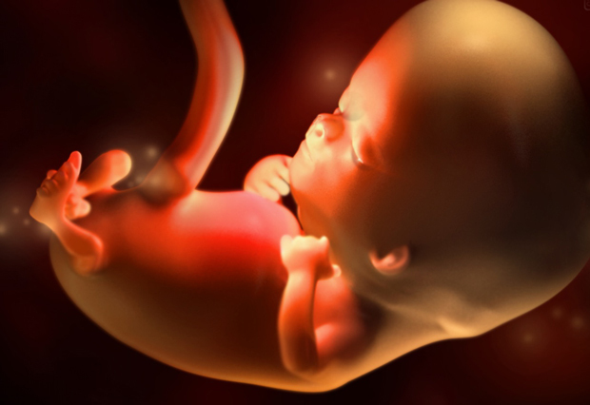
Semana 11 | En esta semana él bebe empieza a generar los glóbulos rojos, la piel todavía es transparente y el cuerpo de va a largando, puede desarrollar unos de los reflejos, tiene hígado riñones y un estómago del tamaño de un arroz. Y medirá 6 centímetros, pesara 9 gramos. | 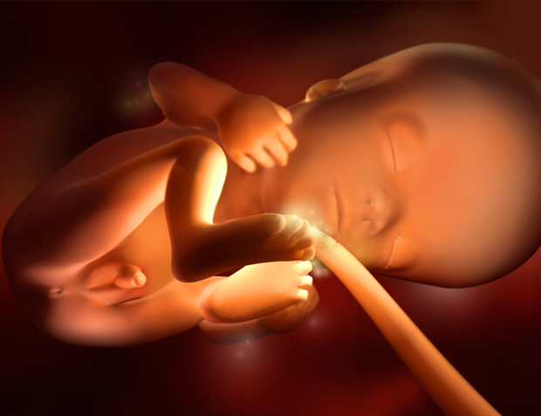
Semana 12 | En esta semana se empiezan a formar las cuerdas vocales, el cerebro sigue desarrollarse y también las uñas empiezan a formase. También los riñones empezaran a funcionar en esta semana, ya mide 6 centímetros. | 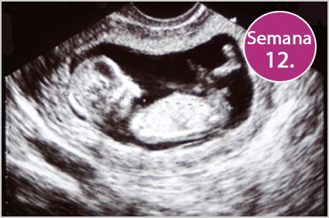
Semana 13 | En esta semana el cuerpo de la mama ya empieza a cambiar, la orejas y ojos se están acomodando, ya tiene los 27 huesos de la mano y podrá chuparse el dedo, el feto tiene entre 6.5 y 7.5 cm de largo y pesa ente 14 a 21 gramos.
Semana 14 | En esta semana ya tiene las orejas en su lugar y seguirá creciendo, puede que ya puede mover la cabeza, también el cuerpo va a crecer más que la cabeza.  Le está creciendo un vello finito que se llama lanugo.  Mide 10 centímetros y pesa 30 gramos. | 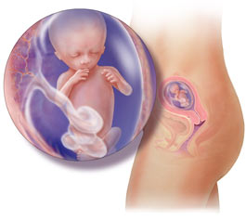
Semana 15 | En esta semana empieza a ejercitar sus músculos y es probable que empieza a mover la cabeza las manos y los pies y la boca, y mide 11.5 centímetros y pesa alrededor de 50 gramos.
Semana 16 | En esta semana el cuerpo empieza a crecer más que la cabeza y piernas y brazos ya son más largos, el cerebro va controlando los movimientos, empezara a tener pelito muy fino en la cabeza ya hace otra expresión como fruncir el ceño, su longitud ya es diferente pero llega a pesar alrededor 80 gramos. | 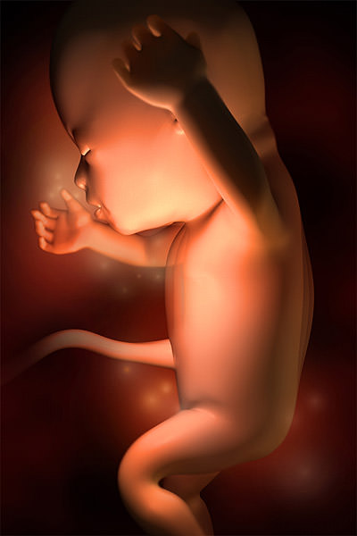
Semana 17 | En esta semana además de tener el vello lanugo, también tiene una grasita llamada vermix la función es también cuidar su piel y la grasa disminuye al pasar las semanas y su cara va tomando un aspecto de humano aunque los ojos aún son grandes y separado y sigue creciendo la placenta que provee los nutrientes y el oxígeno al feto y es la encargada de eliminar desechos.  Y en esta semana mide unos 13 cm y su peso es alrededor de 113 gramos. | 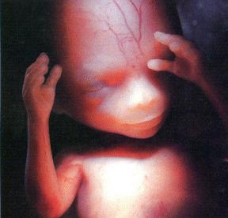
Semana 18 | En esta semana ya empieza a bostezar y hacer gestos faciales incluso podría tener hipo porque ya le funcionas las cuerdas bucales e incluso puede llorar, también ya se podría sentir los movimientos porque ya empieza a mover sus manos con más fuerza, el estómago ya funciona.  Además los huesos del oído interno y terminales nerviosas del cerebro se ha desarrollado lo suficiente, ya puede empezar a escuchar sonidos como sus latidos o trayectos de la sangre a través del cordón umbilical, su crecimiento de esta semana es más lento tendrá como 14 centímetros y 150 gramos. | 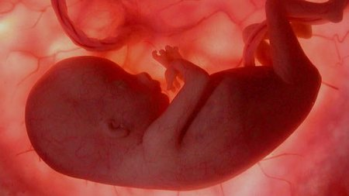
Semana 19 | En esta semana el sistema nervioso especialmente el cerebro va creciendo más rápido y también ya hace movimientos más rápidos que se pueden sentir y también él bebe parece estar dormido y otros momentos que se mueve mucho, esto se debe a que duerme más y se despierta con más energía. Y conocer el sexo del bebe ya es más fácil. Y mide unos 15 centímetros. | 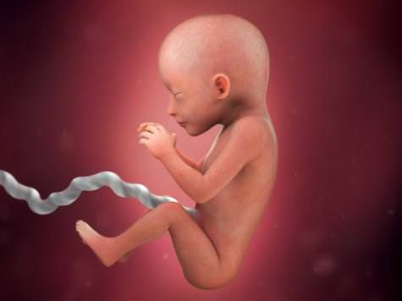
Semana 20 | Ya está a la mitad del embarazo, en esta semana el peso del bebe aumentara diez veces y su longitud será el doble que en esta semana pesara de 25 a 50 centímetros.  También puede empezar oír el líquido amniótico que lo rodea distorsiona los sonidos pero aun así él ya puede empezar a escuchar puede reconocer música al latir de su corazón o tu respiración a demás percibe la luz se mueve, traga, orina quizás comienza a tener memoria, y los pulmones y tubo digestivo está madurando, su cerebro tiene como 30.000 millones de neuronas y está desarrollando áreas distintivas como los sentidos , y cualquier perdida durante estas primeras 20 semana se le considera aborto. | 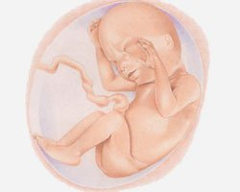
Semana 21 | En esta semana si está en la posición adecuada podrás saber el sexo del bebe. También en esta semana el bebe se mueve mucho alrededor 50 veces por hora incluso cuando está dormido y estos movimientos sirven para estimular el desarrollo físico mental. Y mide 27 centímetros de la cabeza a hasta los pies y pesa 330 gramos. | 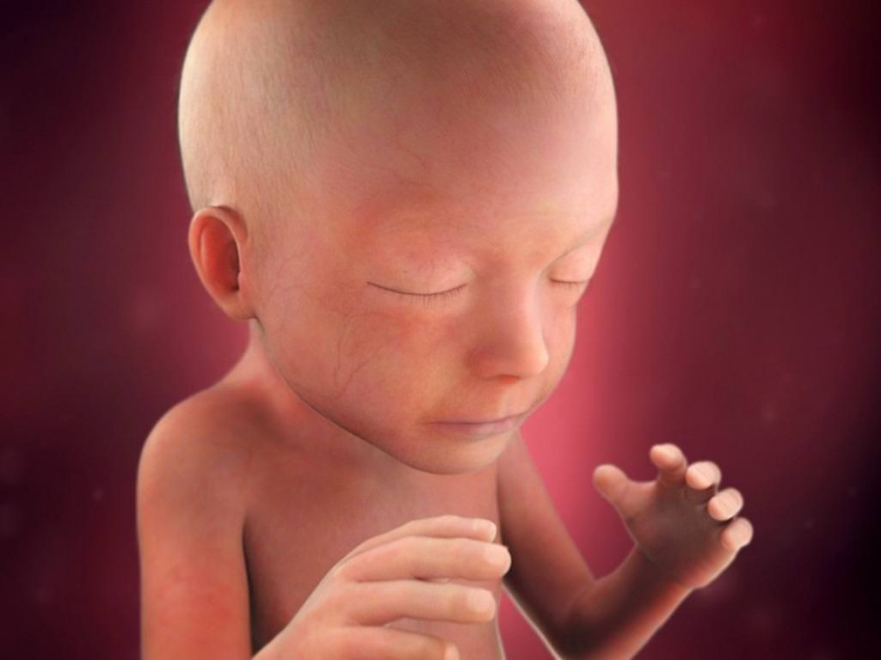
Semana 22 | En esta semana empieza a desarrollar sus sentidos especialmente el tacto y el gusto, el sistema límbico está en pleno desarrollo que será el encargado de los sentimientos y emociones.  Mide 20 centímetros y pesa 340 gramos. | 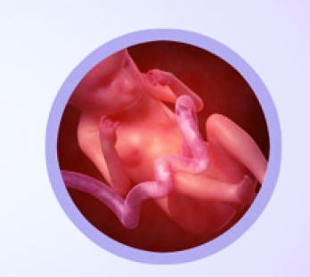
Semana 23 | En esta semana se están depositando el pigmento que colorea su piel. Empezara a desarrollar su cerebro con rapidez.  Los sistemas del bebe están madurando para prepararse fuera del útero.  Mide 20 cm de la coronilla a las nalgas y pesa casi medio kilo. | 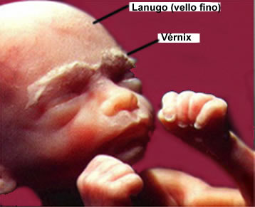
Semana 24 | En esta semana los primeros estímulos del exterior van llagando al feto. Los órganos del bebe están madurando, lo que le permite conocer el mundo. El único sentido que todavía no experimenta durante esta semana es el de vista, su medida supera el medio kilo y va a crecer los 22 centímetros. | 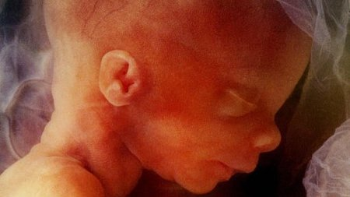
Semana 25 | En esta semana el color de ojos necesita luz para acabar de formarse, los ojos del bebe pueden cambiar en las primeras semanas de vida. El sentido que se desarrolla en esta semana es el oído, empieza a escuchar los primeros sonidos los principales son mormullos de tu cuerpo. Mide 22 centímetros y casi un kilo. | 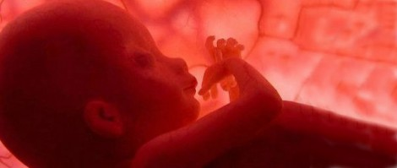
Semana 26 | En esta semana él bebe duerme mucho y al despertar tiene mucha energía y empieza hacer uso de sus reflejos. Cuando oigan ruidos repentinos sacaran brazos y piernas para defenderse. Mide 23 centímetros y alrededor de un kilo. | 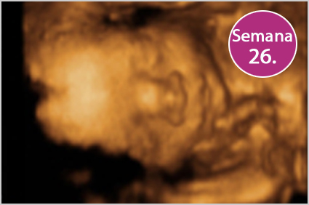
Semana 27 | Ya se podrá escuchar los latidos del bebe poniendo los oídos sobre el abdomen. Se notaran movimientos a diario, también puede que percibas momentos en lo que él bebe tiene hipo, pero su hipo es diferente al nuestro ya que tiene espasmos pero no produce ruido ya que no hay aires en los pulmones. | 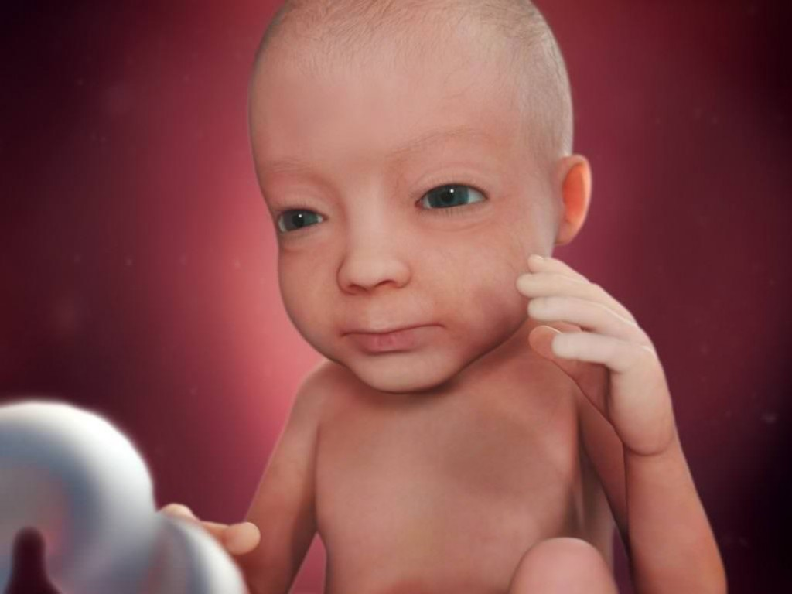
Semana 28 | En esta semana el desarrollo de sus sentidos esta mas despierto y su cerebro se ha desarrollado al punto que puede empezar a albergar conocimiento y empieza a conocer la voz de la mama. Mide 37 centímetros y empezara a superar el kilo. | 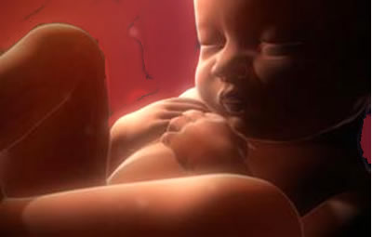
Semana 29 | En esta semana el chamaco ya sabe ponerse cómodo y ha aprendido a moverse. Su cerebro ha madurado tanto que puede regular su temperatura regular su temperatura regular. Medirá 42 centímetros, 1kilo con 400 gramos.
Semana 30 | El bebe comienza a buscar la posición definitiva que tendrá al nacer, su medida pesara un kilo y medio y medirá unos 43 centímetros. | 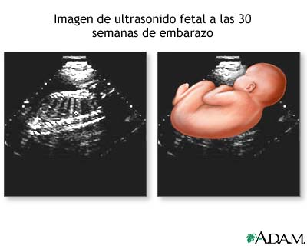
Semana 31 | En esta semana se acelera el crecimiento, el bebé elimina aproximadamente medio litro de orina al líquido amniótico cada día. Los pulmones están a casi del todo desarrollados. Se acerca a la longitud que tendrá en el nacimiento y pesa más de kilo y medio.
Semana 32 | En esta semana puede incluso crear su primer recuerdo medirá 47 centímetros y pesara casi dos kilos. | 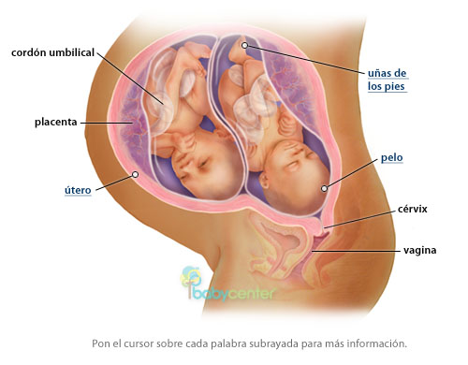
Semana 33 | En esta semana el feto realiza movimientos oculares rápidos que pueden ser señal de que el feto sueña. Mide 47 centímetros y sobrepasa los 2 kilos de peso. | 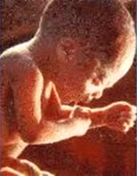
Semana 34 | Él bebe percibe estímulos a los que reacciona más vivo que nunca, la conexión cerebrales van a un ritmo trepidante y la cabecita va creciendo con ellas. Queda poco para dar a luz!!! | 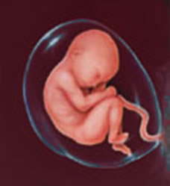
Semana 35 | Si tuviera un parto prematuro a esta altura podría sobrevivir sin problema el bebe estará protegido hasta que tenga las primeras vacunas. | 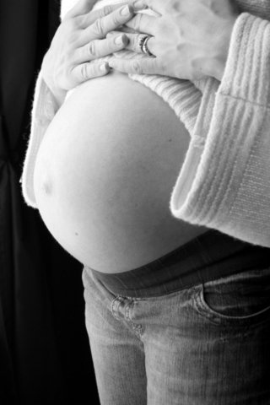
Semana 36 | En esta semana él bebe ya puede nacer y sobrevivir.  Por fin nacio. | 